杭总工办〔2017〕56号
关于重新修订《杭州市在职职工医疗互助
保障办法实施细则》的通知

各区、县（市）、开发区（集聚区）总工会，各产业工会，本会各部门、直属事（企）业单位：
为更好地服务全市工会会员，规范在职职工医疗互助参保和补助流程，实现互助金的良性运作，现将修订后的《杭州市在职职工医疗互助保障办法实施细则》印发给你们，请认真组织实施。同时，原《杭州市在职职工医疗互助保障办法实施细则》（杭总工办〔2016〕41号）于2017年度第六期职工医疗互助期满后废止。
杭州市总工会办公室
2017年10月19日

杭州市在职职工医疗互助保障办法
实施细则

为进一步保障全市在职职工医疗互助工作的正常开展，根据《杭州市在职职工医疗互助保障办法》（以下简称“办法”）的规定，制定本实施细则。
一、适用范围
1、本市辖区内的机关、企业、事业单位、社会团体的在职职工均可在单位工会统一组织下，按规定交纳互助金参加杭州市在职职工医疗互助保障活动。
2、在职职工医疗互助保障活动不接受个人申请参加，互助金由所在工会统一收交。职工人数不足50人的单位参加人数不低于90%，50人至100人的单位参加人数不低于80%，超过100人的单位参加人数不低于70%。
二、互助期限
互助期限为一年，起止时间为当年1月1日零时起到12月31日24时止，每期交费一次。
三、互助项目及交费标准
1、住院和规定病种门诊自负医疗费补助互助保障项目，交费标准为每人36元/年；重大疾病及住院生活补助互助保障项目，交费标准为每人60元/年；女职工特殊疾病补助互助保障项目，交费标准为每人20元/年。
2、三个互助项目可同时参加（男职工每人96元/年，女职工每人116元/年），也可选择其中一项或两项参加。单位在选择互助项目时，参加职工人数都必须符合比例要求，且每人每个互助项目限参加一份，不得重复申请。
3、互助金一经交纳并开具发票即视为参保，不予退款。各单位需核对参加互助人员、互助项目和交费金额，如有超龄、未缴纳社保等情况的，不予退款且不享受互助保障待遇。
四、参加互助时间和程序
1、每年10月15日至12月31日为各单位参加次年医疗互助活动的统一办理时间，各单位应在规定时间内办结参加手续。
2、各单位参加医疗互助时，应先将本单位参加互助的团体申请表、人员名册和社保结算单上传至智慧工会管理平台，由所属的区、县（市）总工会、产业工会进行资格审查。区、县（市）总工会、产业工会将审核通过后的参加单位信息点击上报至市职工服务中心。服务中心核对互助金交纳情况后对已交纳单位人员名单进行封存。
3、上城区、下城区、江干区、拱墅区、西湖区、滨江区、经济技术开发区、大江东产业集聚区及产业工会下属的基层单位的职工医疗互助金直接汇款至杭州市职工医疗互助基金专户。账户名称：杭州市职工医疗互助保障协会专项基金管理委员会，开户行：工商银行杭州市解放路支行，账号：1202020709920232221。萧山区、余杭区、富阳区、临安区、桐庐县、淳安县、建德市所属单位的职工医疗互助金交纳方式按各地规定要求执行。
4、根据相关财务制度规定，发票抬头名称应与汇款名称一致，参加单位汇款时必须填写交纳单位全称，发票一律以汇款名称开具，已开具的发票不予修改和更换。
5、在一个互助周期内，各单位工会可为本单位的新增职工补办职工医疗互助手续，但须在签订劳动合同的三十天内办理，办理手续同前。
6、创意、创业等园区和各街道工会如以联合工会为单位统一参保的，申请材料需附各参保单位明细表，标明参保单位、人数、项目和金额，同时提供各单位社会保险基金结算单。
五、建档困难职工相关待遇
列入全国工会帮扶系统管理的市级以上建档困难职工，其所在单位未参加36元住院和规定病种门诊自负医疗费补助互助保障项目的，由各区、县（市）总工会、产业工会于次年3月1日至15日间，将名单统计上报市总工会职工服务中心，经核实后由市总工会职工服务中心统一参加，其36元互助金由市总工会承担。
六、免责规定
未按规定时间参加杭州市在职职工医疗互助保障的职工，住院和规定病种门诊自负补助执行30日免责期，30种重大疾病、住院生活补助和6种原发性妇科癌症补助执行60日免责期。
七、申请补助注意事项
1、申请医疗互助补助的，参保人员可以直接在“杭工e家”APP或杭州工会网上服务大厅自行申请，也可到各地职工服务中心窗口办理。补助金一律采用银行打卡形式发放。
2、申请住院自负医疗费补助的，需提供杭州市或各区县（市）二级以上医保定点医疗机构或医保部门出具的住院收费收据、住院结算单及出院记录（出院小结）。杭州地区以外的二级以上医院就医产生的医疗费，需经杭州市医保或各区县（市）医保结算后，凭各医保费用结算单申请补助。
收费收据及结算单上注明为社区医院的，不属于职工医疗互助补助范围。
3、申请规定病种门诊自负医疗费补助的，一年办理两次。办理期限和补助时间段为：当年7月1日至8月31日可申请1-6月的医疗费补助，次年1月1日至3月31日可申请上年度7-12月或1-12月的医疗费补助。职工申请补助时应先至各地医保部门，按照补助申请时段打印《基本医疗保险个人费用查询单》，如实现医保数据共享则无需打印。
- 申请重大疾病和女职工特殊疾病补助的需提供二级以上医院出具的出院记录（出院小结）和术后病理报告或血液检验结果等报告单，如医生出具不适宜做手术意见的，需提供穿刺活检或内窥镜活检报告。如有需要，可不限上述范围要求职工提供其它诊疗材料。
申请事项是否符合互助期限要求的，以最终用于确诊的报告出具日期为准。
- 对重大疾病相关补助政策调整如下：对首次确诊为原位癌、甲状腺乳头状癌和甲状腺滤泡型癌的，补助金调整为5000元，并可同时享受100元/天的住院生活补助，最高不超过20天。
- 申请住院生活补助的，需提供二级以上医院出具的出院小结、收费收据（必要情况下还需提供单位人事部门出具的住院期间的休息休假证明等材料）。住院补助天数按收费收据中标明的日期算头去尾确定。
7、女职工生育住院一律按顺产300元、剖腹产500元的标准发放住院生活补助。
8、在一个互助周期内达到退休年龄或调离参加单位的，不影响该互助期内的互助待遇，如发生符合补助情形的，可依《办法》规定申请补助。
9、互助周期内应享受的保障待遇，最迟申请补助时间为次年3月31日（女职工生育申请补助的可延迟至次年5月31日，在外地住院跨年结算的可延迟至次年6月30日），逾期一律不再受理。
八、除外责任
1、不符合参（续）保条件而参（续）保本互助保障的。
2、各种美容、健美项目以及非功能性整容、矫形手术，各种减肥、增胖、增高等项目，不属于职工医疗互助补助范围。
3、各种健康体检及预防、保健性的住院治疗不属于职工医疗互助补助范围。
4、在各类康复医院或康复病区（科室）住院治疗的不属于职工医疗互助补助范围。
5、各种颈椎、腰椎、肩周炎、关节炎等慢性疼痛伤病的非手术治疗的理疗类住院，不属于职工医疗互助补助范围。
6、各类精神疾病住院治疗的，不属于职工医疗互助补助范围。
7、女职工先兆流产、待产等保胎类住院，不属于职工医疗互助补助范围。
8、在医疗机构出具的收费收据上已明确标明的减免、救助、补贴等费用部分和已明确由市、区、县（市）人社局、民政局、卫计委等相关部门或所在单位予以减免、救助、补贴的费用部分不属于住院自负医疗费补助。
9、因违法犯罪、故意自伤、自残、自杀、打架斗殴、酗酒、吸毒、交通事故、工伤事故、医疗事故等原因住院的。
10、在杭州地区以外住院后未经医疗保险参保地区医保结算的。
11、其它非因疾病原因住院治疗的。
九、监督审查
1、杭州市职工医疗互助协会每年召开一至两次职工医疗互助保障协会常务理事会和专项基金管理委员会会议，通报医疗互助运作中的相关情况，商讨完善职工医疗互助实施办法，对运作过程中发现的问题及时做出决议。
2、职工医疗互助金的收支情况接受市总工会经审会、财务部和社会审计部门的审查监督。每年4月至5月，由社会审计部门对上一年互助金收支情况进行审计，审计报告在相关网络或媒体上公示，接受参加职工医疗互助的基层工会、职工和社会各界的监督。
3、本细则由杭州市在职职工医疗互助保障协会办公室负责解释。
4、本细则自2018年度第七期在职职工医疗互助项目启动之日起实施。

附件：1.各项医疗互助保障内容和补助标准
2.杭州市在职职工医疗互助补助申请表
3.杭州市在职职工医疗互助网上操作流程

附件1

杭州市在职职工医疗互助保障内容和补助标准

参加互助  保障项目 | 最高  补助金 | 保障内容 | 补助标准
住院和规定病种门诊自负医疗费互助保障（36元） | 30200元 | 二级以上医院住院自负医疗费和规定病种门诊自负医疗费 | 1、1000元以下的部分补助20%；  2、1001-10000元之间补助50%；  3、10001-15000元之间补助90%；  4、15001-50000元之间给予60%的特殊医疗救助。
注：补助金不足100元补足100元；总补助金为各段按比例计算之和。

重大疾病和住院生活补助互助保障（60元） | 15000元 | 30种重大疾病 | 15000元
重大疾病和住院生活补助互助保障（60元） | 15000元 | 二级以上医院住院生活补助 | 100元/天，最高2000元
重大疾病和住院生活补助互助保障（60元） | 15000元 | 原位癌、甲状腺乳头状癌、甲状腺滤泡型癌 | 5000元
注：重大疾病与住院生活补助不重复享受；原位癌、甲状腺乳头状癌、甲状腺滤泡型癌与住院生活补助可同时享受。

女职工特殊疾病互助保障（20元） | 20000元 | 6种原发性妇科癌症 | 20000元
女职工特殊疾病互助保障（20元） | 20000元 | 6种妇科癌症的原位癌 | 5000元
女职工特殊疾病互助保障（20元） | 20000元 | 6种妇科癌症以外的子宫全切术 | 2000元
附件2

杭州市在职职工医疗互助补助申请表
*申请人姓名 |  |  | *性别 |  |  |  |  | *联系电话
*申请人单位 |  |  |  |  |  | *身份证号码
申请类型  请选择申请补助类型在□内打“√” | 1住院和规定病种门诊□ |  |  |  |  | 规定病种门诊 □  住院补助 □ |  |  |  |  | 自负医疗费合计：
申请类型  请选择申请补助类型在□内打“√” | 分段范围及  补助比例 | 1000元以下（20%） |  | 1000-10000元（50%） |  |  | 10000-15000元（90%） |  | 15000-50000元（60%） |  |  |  | 补助金额：
申请类型  请选择申请补助类型在□内打“√” | 分段补助 |  |  |  |  |  |  |  |  |  |  |  | 补助金额：
申请类型  请选择申请补助类型在□内打“√” | 2重大疾病和住院生活补助□ |  |  |  |  | 重大疾病 □  住院生活补助 □  原位癌 □ |  |  |  |  | 补助金额：
申请类型  请选择申请补助类型在□内打“√” | 3女职工特殊疾病 □ |  |  |  |  | 6种妇科癌症 □  原位癌 □  子宫全切术 □ |  |  |  |  | 补助金额：
*银行卡  开户行 |  |  |  |  |  | *银行卡账号
基层工会  意见（盖章） | 经办人：  年 月 日 |  |  |  |  | 市总工会职工服务中心意见 |  |  |  |  | 审核人：  经办人 ：  年 月 日
说明：1、会职工本人或代办人填写此表，至上城区岳王路3-5号市职工服务中心办理;
2、打“*”号部分为必填项目,补助金额和分段补助金额由市总工会职工服务中心填写；
3、务必提供申请人本人银行卡信息，非工商银行卡须填写开户行名称；
4、办理补助需提交此表1份，基层工会或职工个人如需留存可多提交份数。

附件3

杭州市在职职工医疗互助网上操作流程

一、基层工会网上参加流程
1、登录界面：打开http://fw.hzgh.org/，点击智慧工会，输入账号密码。

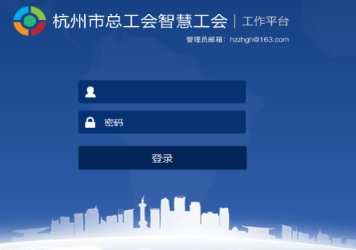

- 导入数据
2.1系统主界面点击“职工保障”，显示各个子菜单。
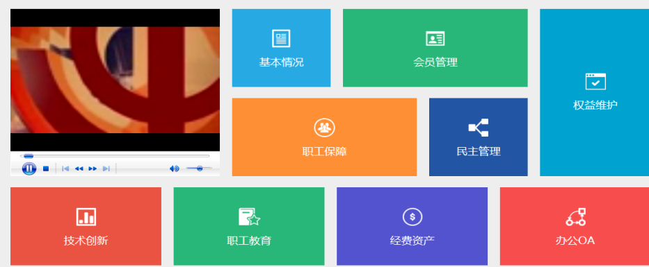

2.2在左边菜单栏中点击“医疗互助信息导入”，进入导入界面。
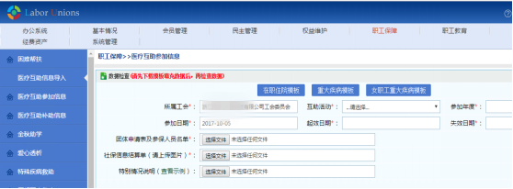

2.3下载模板：选择参加模板，点击、、按钮，分别下载对应的信息导入模板，在下载的EXCEL文本中录入指定信息。

2.4点击“互助活动”选择类别，导入对应的互助项目模板，上传社保信息结算单图片，点击“数据检查”。

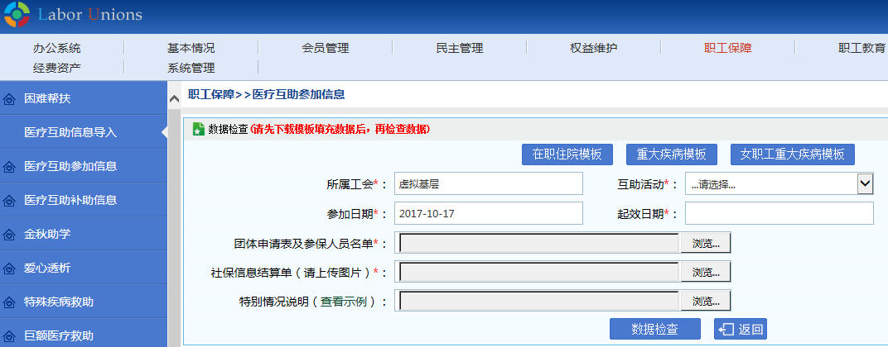

3、点击上报：数据检查无误，点击“上报”，显示提交成功。
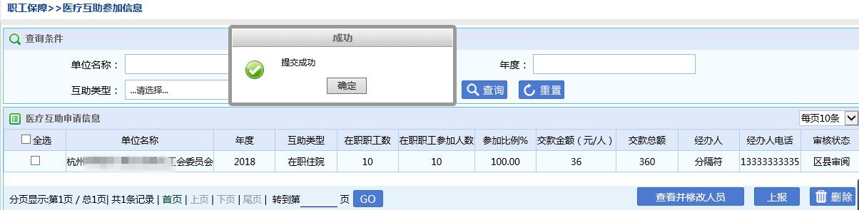

二、职工个人补助申请流程
（一）“杭工e家”APP补助申请流程
- 扫描二维码下载并安装杭工e家APP。



2、注册登录杭工e家，填写入会信息。
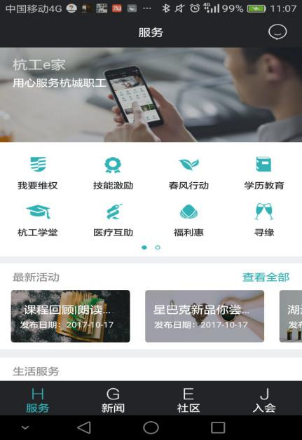
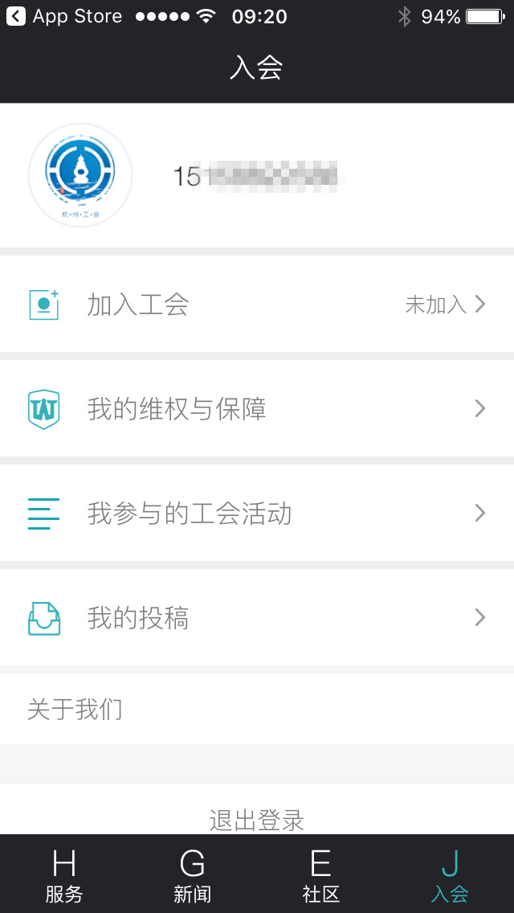
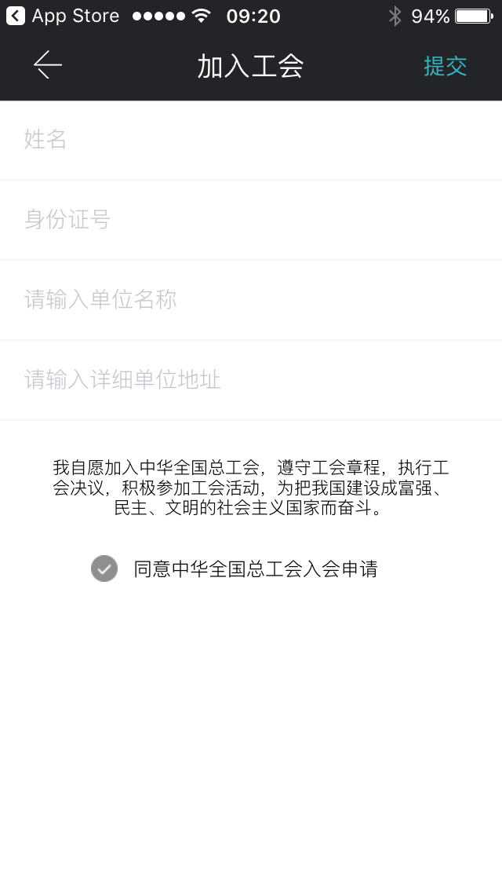

3、点击导航栏的“医疗互助”，进入医疗互助补助申请界面。
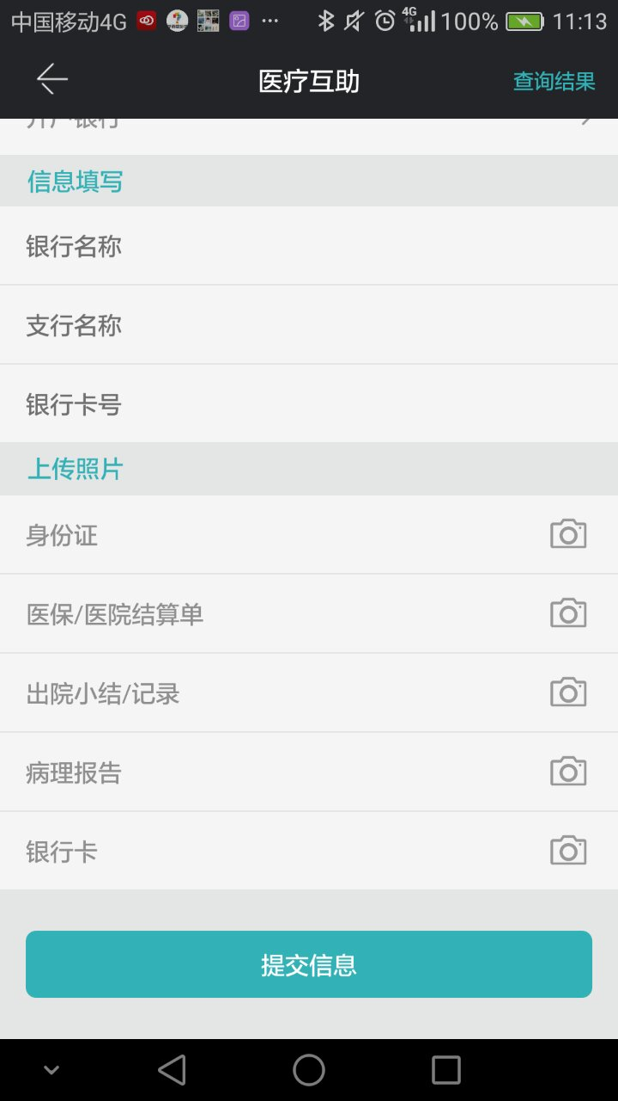
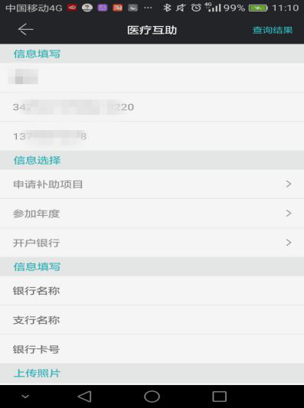

4、根据提示填写信息或上传材料图片，点击提交信息。
5、在页面右上角“查询结果”中查看补助申请状态。

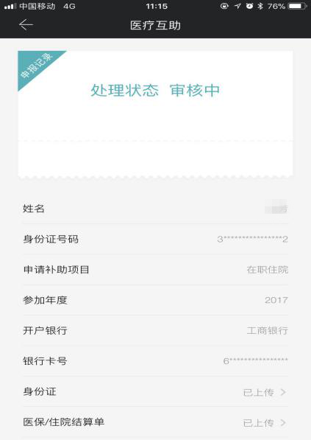

（二）智慧工会网上补助申请流程
1、登录界面：打开http://fw.hzgh.org/，点击个人办事。
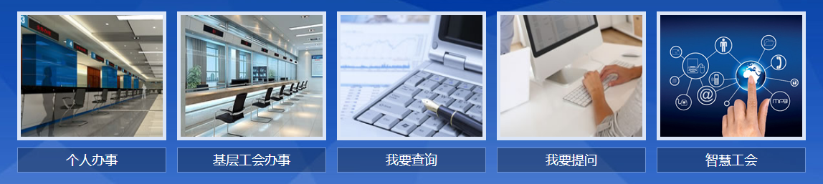
- 在主页面中点击在职职工医疗互助政策咨询、补助申请中的“在线申报”。
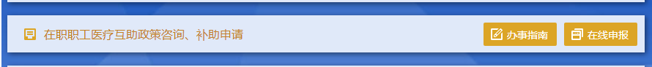
- 在线补助申请提交流程同“杭工e家”APP。

杭州市总工会办公室 2017年10月19日印发

